第2课《学会沟通交流》教案设计
第二课时 真诚坦率很重要

课题 | 学会沟通交流  第二课时 | 单元 | 第一单元 | 学科 | 道德与法治 | 年级 | 五年级
核心  素养  目标 | 政治认同：通过游戏体验，感受到沟通的重要性。  道德修养：通过运动会服装、报名等环节，运用“换位思考”，懂得坦率地沟通可以有效地化解矛盾，促进和谐。  法治观念: 在与他人交流沟通时，尊重他人与自己意见的不同。  健全人格：运用“沟通三部曲”,正确处理分歧。  责任意识：懂得尊重他人的意见和表达的权利。
重点 | 能够正确对待不同的看法。
难点 | 懂得坦率地沟通可以有效地化解矛盾，促进和谐。

教学过程
一、课前导入
- 和他人意见不同时你会勇敢表达吗？
- 你能清楚地表达自己的想法吗？
- 你能接受别人的不同想法吗？

二、新知讲解
- 选一选：学校秋季运动会，班级入场式该穿什么衣服呢？
- 你认为该选哪种，小组一起讨论讨论。
- 讨论完成，小组代表总结发言
- 想一想：这样的态度能帮我们解决运动会入场式穿什么衣服的问题吗？
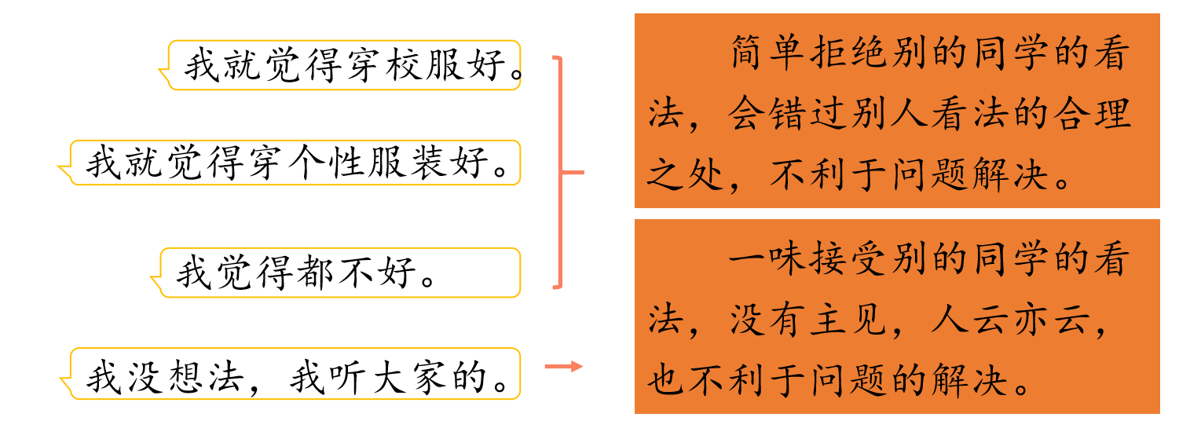
- 小小提示：对于不同看法，采取“简单拒绝”或“一味接受”的态度都不利于问题的解决，真诚坦率的沟通可以有效地化解矛盾，促进和谐。
- 换位三部曲
- 稳定情绪：观点不一致没关系，但各执己见容易引发矛盾。
- 冷静思考：为什么他会有这样的想法呢？
- 寻找合理点：站在他的角度看，觉得他的看法也有道理。
- 在“换位三部曲”的引导下，现在你想出的解决方法是什么？可能有怎样的结果？
- 观看视频：换位思考后，我们这样解决.....
- 教师小结：真诚的交流需要尊重他人表达自己观点的权利。对待不同的看法，我们可以不赞同，但是，要让他人自由而完整地表达，这样有助于我们了解他人的意见。
- 观看视频：素材：天天想参加暑假夏令营被反对
- 三部曲实操
面对不同的数学解题方法，班里的同学说法不一。
生1：何大海的解法好。我也有自己的解法，不过没他的好，我还是不说了吧。
生2：我不清楚苏长河为什么打断我的讲述，我觉得自己的解法也不错。
生3：我这样做是最简便的。我是数学课代表，大家都应该听我的。
生4：课代表凭什么说自己的解法最简便，别以为自己成绩好就了不起。
身处这样的场景，你会如何表达自己的意见呢？
- 锻炼表达
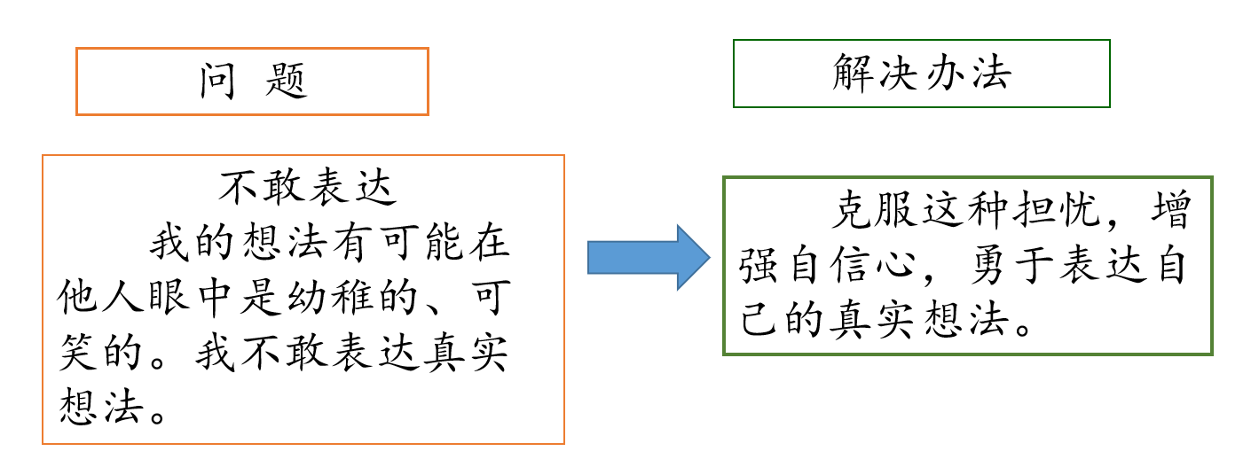
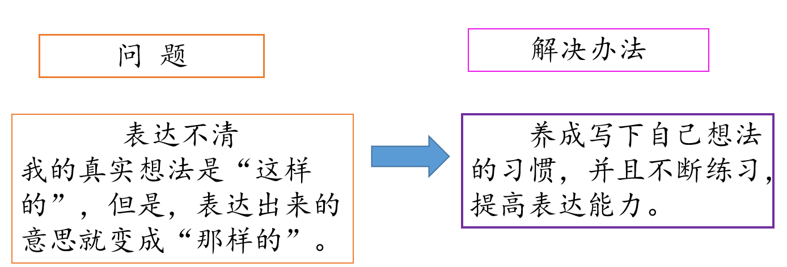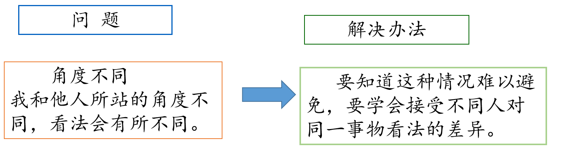

- 观看视频：尊重
- 教师总结：交流中产生分歧时，我们可以坦诚的向对方提出意见，平和、冷静、友好的与对方交流。这样我们才能在解决问题的过程中获得成长，收获友谊。
- 观看视频：班级新问题
- 读一读：小美与轩轩的对话
- 讨论：不会表达，态度不好
生1：轩轩有些高傲，不听取别人意见，不能接受同学与自己的不同，要求大家与他一致。
生2：轩轩在表达时，有些不尊重别人，还没等小美说完就打断她。
生3：轩轩给同学讲题的态度也不好，感觉有些不耐烦。
生4：小美开始说话还是很平和的，但是被打断以后就不够友好。
- 想一想：回想一下，在你的生活中是不是也遇到过因不会表达或态度不好而造成矛盾或误会的事情呢？你又是怎么解决的呢？
- 分享生活中的相似经历
- 小小提示：由于表达不清或者不会表达，造成矛盾或误会的情况在我们的生活中时有发生。我们要学会以真诚坦率的态度，准确表达自己的看法，要学会考虑他人的感受，不能因为自己的态度伤害了友谊，使得自己的成长受到影响。
- 读一读：我来帮小美
不同态度析一析
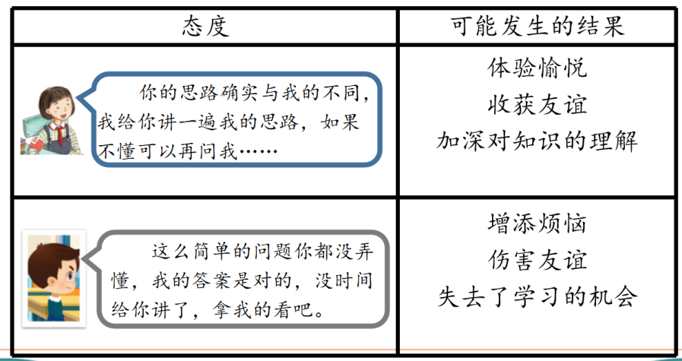
- 教师总结：在交流中，如果总是试图改变他人，会给自己和他人制造许多烦恼，如果总是抱怨他人不合作，却从未想过他人持不同意见的原因，就难以进行正常的交往。尊重他人与自己的不同，也是尊重自己。

三、课堂总结
真诚的交流需要尊重他人表达自己观点的权利。对待不同的看法，我们可以不赞同，但是，要让他人自由而完整地表述，这样有助于我们了解他人的意见。同时，我们也要真诚地、勇敢的表达自己的真实想法，这样，也有助于他人了解我们的意见。

